Proyecto: Evaluador y Coordinador de Reclamos B2B
Autor: Alberto Tomás Di Chiara
Orquestador: n8n Enlace github
Repositorio GitHub: https://github.com/Cococabj/Entrega-final-coder-automation
Base de Datos / Dashboard: Airtable Shared View - Dashboard de Control y KPIs
Video demonstrativo: Evaluador de Reclamos - Trabajo final - n8n.mp4

1. Mapa de Arquitectura e Inserción del Flujo

1.1 Diagrama del Sistema (PDF - Diagrama Integrado)
El flujo opera como un pipeline asíncrono y resiliente que canaliza los reclamos entrantes a través de Telegram, los procesa mediante un Agente de IA con memoria contextual, evalúa la validez del problema, aplica un punto de validación humana (HITL) por Gmail y distribuye la resolución final hacia el cliente y los sectores internos.
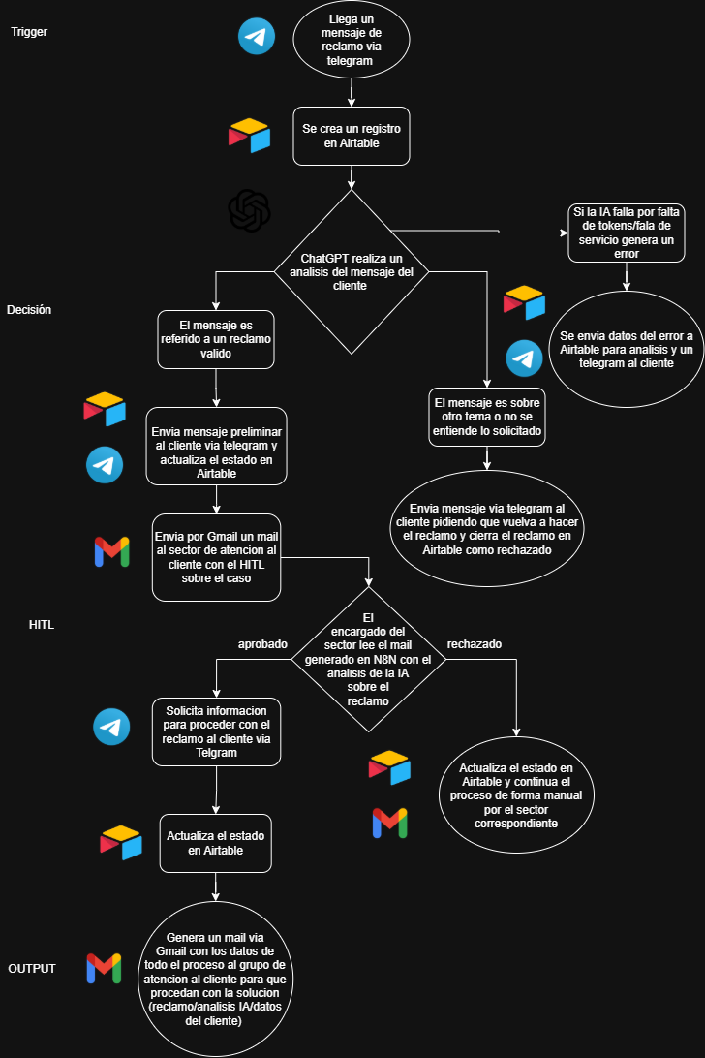

1.2 Detalle de Nodos del Orquestador (n8n)
- Telegram Trigger (telegramTrigger): Escucha mensajes entrantes de clientes en tiempo real.
- Crea registro de Airtable (airtable): Inserta la entrada inicial en estado "Pendiente" con el canal asignado como "Telegram".
- AI Agent (gpt-5-mini): Ejecuta la evaluación del reclamo usando gpt-5-mini.
- Simple Memory (memoryBufferWindow): Mantiene un contexto de conversación por usuario (contextWindowLength: 2) asociándolo al ID de Telegram (from.id).
- Structured Output Parser (outputParserStructured): Garantiza la devolución estricta en formato JSON con campos tipados.
- Switch (switch): Evalúa es_reclamo_valido (true/false) para derivar el caso.
- Gmail HITL (gmail - sendAndWait): Detiene la ejecución y envía una solicitud de aprobación de doble opción al supervisor.
- If (if): Evalúa la respuesta del supervisor ($json.data.approved == true).
- Solicita información al cliente (telegram - customForm): Envía un formulario dinámico a Telegram para adjuntar factura/foto/contacto.
- Crea registro de error (airtable): Captura las fallas en la invocación de la IA (ruta de resiliencia onError: continueErrorOutput).

2. Manual Operativo de Datos

2.1 Esquema de la Base de Datos (Airtable: Evaluador de Reclamos)

Tabla Principal: Reclamos
- ID_Reclamo (Auto Number / String): Identificador único del reclamo.
- Cliente (Single Line Text): Nombre completo obtenido de Telegram (message.from.first_name + last_name).
- Canal_Ingreso (Single Select): Telegram, Email, Correo electrónico.
- Detalle_Reclamo (Long Text): Cuerpo del mensaje original emitido por el cliente.
- Decision_IA (Single Select): Cambio de Producto, Reemplazo, Reembolso parcial / total, Disculpas y cupón, Rechazado.
- Resolucion_Propuesta_IA (Long Text): Respuesta formal redactada dinámicamente por la IA.
- Sector_Derivado (Link to Sectores): Relación de tabla hacia Ventas, Atención al Cliente, Mantenimiento o Sistemas.
- Estado (Single Select): Pendiente, Procesado por IA, Aprobado por Humano, Requiere Revisión Manual.
- Aprobado (Checkbox): true / false.
- Fila_Errores (Link to Registro_Errores): Relación 1:N hacia los fallos técnicos registrados en la transacción.

Tabla Secundaria: Registro_Errores (tblUpZwvLeXG88WCC)
- ID_Error (Auto Number / String): Identificador del error registrado.
- ID_Reclamo_Afectado (Link to Reclamos): Vínculo relacional al ID del reclamo donde falló el proceso.
- Fecha_Hora (Created Time): Timestamp de la falla.
- Detalle_Tecnico (Long Text): Traceback o mensaje de error raw enviado por el nodo AI Agent.
- Resuelto (Checkbox): Estado de atención del error técnico.

3. Matriz de Optimización de Costos y Modelos de IA
Tarea en el Flujo | Modelo Elegido | Razón Técnica de Selección | Costo por 1M Tokens (Entrada / Salida) | Ahorro Estimado vs Modelos Flagship
Clasificación y Extracción de Reclamos | gpt-5-mini | Alta capacidad de razonamiento estructurado con ventana de contexto liviana. Latencia ultrabaja para respuestas inmediatas en bot. | ~$0.15 / $0.60 USD | ~85% de ahorro comparado con la implementación directa en GPT-4o o Claude 3.5 Sonnet.
Generación de Respuestas HITL Estructuradas | Prompt acotado + Max Tokens (< 200 palabras) | Restricción explícita en el System Prompt para evitar el desborde de tokens y alucinaciones de texto extenso. | N/A (Optimización por Prompting) | ~40% de consumo menor de tokens de salida en cada iteración del agente.
Procesamiento de Adjuntos/Documentos (Futuro) | Batch API (OpenAI/Anthropic) | Recomendado para procesamiento diferido nocturno de facturas o reclamos no urgentes acumulados. | Descuento del 50% en tarifas base | 50% de ahorro directo en tareas que toleran ejecución asíncrona de hasta 24h.

4. Documentación de Seguridad, Resiliencia y HITL

4.1 Minimización de Datos y Seguridad de Privacidad
- Sin Hardcoding: Todas las credenciales de API (Telegram API, OpenAI API, Gmail OAuth2 y Airtable OAuth2) están desacopladas en el gestor de credenciales seguro de n8n (credentials).
- Control de Alcance: El bot de Telegram no guarda información financiera sensible directa; los archivos y fotos de facturación son gestionados por un formulario interactivo enviado post-aprobación del supervisor.
- Protección contra Bucles Infinitos:
  - La integración de contextWindowLength: 2 limita la profundidad del buffer de memoria para evitar bucles de consumo por peticiones repetitivas.
  - La lógica de actualización en Airtable utiliza coincidencia por ID_Reclamo único para prevenir registros duplicados.

4.2 Resiliencia y Rutas de Error (Error Handlers)
- Error Trigger / Catch en IA: El nodo AI Agent posee la directiva onError: "continueErrorOutput".
- Fallback de Base de Datos: Cuando ocurre una falla de token, caída del proveedor de LLM o formato inválido, el flujo deriva la ejecución al nodo Crea registro de error, el cual registra el traceback técnico en la tabla Registro_Errores vinculada al reclamo afectado.

4.3 Mecanismo Human-in-the-Loop (HITL)
- Punto de Pausa Activa (Gmail HITL): Utiliza el nodo con operación sendAndWait. El sistema no emite órdenes operativas ni reembolsos automáticamente.
- Doble Validación: El correo enviado al supervisor expone los detalles del reclamo y la propuesta de la IA.
  - Aprobado (true): Cambia el estado en Airtable a "Aprobado por Humano", dispara la recolección de datos adicionales al cliente y notifica al área operativa por correo.
  - Rechazado (false): Cambia el estado a "Requiere Revisión Manual" y remite las observaciones del supervisor al equipo de soporte sin enviar promesas erróneas al cliente

5. Dashboard de Control y KPIs
El monitoreo del ecosistema se realiza mediante la vista compartida de Airtable (Shared View), que actúa como panel de control en tiempo real.
- Link Público al Dashboard: Airtable Shared View - Dashboard de Control y KPIs (Configurado en modo lectura)
- Métricas Principales Monitoreadas:
  - Tasa de Aprobación HITL: % de casos validados por humanos vs. rechazados o derivados a revisión manual
  - Ratio de Validez de Reclamos: Distribución de reclamos válidos vs. mensajes ambiguos/spam
  - Tasa de Error del Sistema: Número de registros en Registro_Errores sobre el total de ejecuciones procesadas.
  - Distribución por Sectores: Clasificación de carga de trabajo derivada a Ventas, Atención al Cliente, Mantenimiento y Sistemas.

